Консультация для родителей
«Чтение – вот лучшее учение».
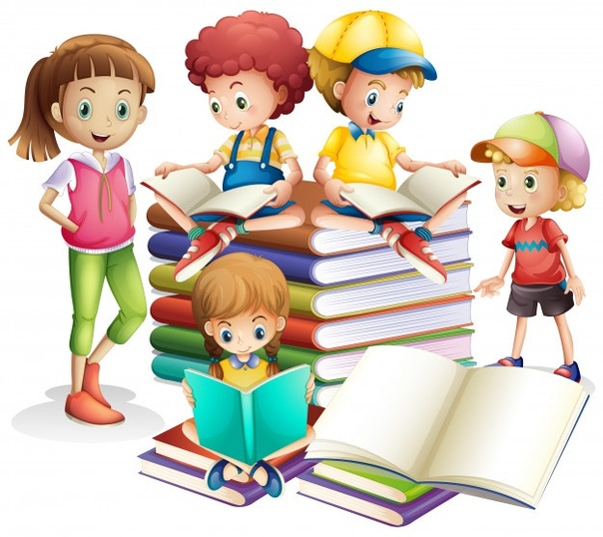
Что нужно для счастья детям?
Чтоб солнце на целой планете,
Чтоб мячик и плюшевый мишка,
И добрая, добрая книжка!

Роль книги в жизни ребенка неоценима. Однако, современная жизнь диктует свои правила. Скоростной интернет, доступность информации, изобилие всевозможных гаджетов постепенно вытесняют книгу из жизни взрослых людей и ребенка. Малыш с раннего возраста познает мир интернета, учится добывать нужную информацию, с легкостью осваивает компьютерные технологии. Постоянно занятому родителю, вместе с тем, куда более удобно предложить беспокойному чаду посмотреть мультфильм или развивающую игру на компьютере. В связи с этим постепенно утрачивается ценность книги и самого процесса чтения. К сожалению, уходят в прошлое традиция чтения сказки на ночь, посещения детских библиотек, все реже на экранах мы видим постановки по мотивам добрых детских сказок. На смену добрым волшебникам из популярных детских книг приходят непонятные герои мультипликационных фильмов и компьютерных игр. Современные дети оказываются лишенными прекрасных колыбельных, детских потешек, стихов Агнии Барто и Сергея Михалкова, произведений, Носова, Сутеева и многих других. Взрослея, дети используют слова из интернета гораздо чаще, чем хотелось бы, переставая говорить языком Пушкина и Толстого.
Семья–основа формирования образа жизни, мировоззрения человека. Если семья-читающая и книге уделяется важное место–это прекрасно! Психологи утверждают, что совместное чтение, разговор о прочитанном не только сближают родителей и детей, но и оказывают большое влияние на характер ребенка, его нравственные качества. Читающий ребенок быстрее развивается, легче устанавливает контакты, находит свое место в жизни.
Одна из самых важных вещей, которую должны сделать родители для развития своих детей – начать читать и как можно раньше и чаще.
Совместное чтение – прекрасный способ дать ребёнку возможность почувствовать себя любимым. Воспоминания об этих счастливых моментах остаются с нами на всю жизнь.
Зачем читать вместе?
1. Совместное чтение создаёт свой мир – только Ваш и Вашего ребёнка.
2. Дети, которым читают, раньше научаться читать самостоятельно.
3. Чтение с детьми помогает развитию их интеллекта, воображения, словарного запаса. Дети, которые читают, учатся дольше удерживать внимание, активнее думать, успешнее общаться.
4. Читая своему ребёнку, побуждайте его к разговорам, дайте возможность соучастия и проявления чувств. Это поможет Вашему ребёнку, расти эмоционально и духовно сблизит Вас.
5. Когда вы читаете ребёнку, Вы даёте ему понять, что чтение – прекрасное домашнее занятие
6.Семейное чтение способствует раннему и правильному овладению родной речью

Семейное чтение сближает всех членов семьи. Не ошибемся, если скажем, что в каждом доме есть компьютер, планшет, коммуникаторы. Просматривая мультики на этой всевозможной технике, ребёнок воспринимает картинки и привыкает к этому. С восприятием СЛОВА у него возникают сложности и даже нежелание. КНИГА–совсем иное. Как говорил К.И. Чуковский, она пробуждает в ребёнке «драгоценную способность со-переживать, со-страдать, со–радоваться, без которой человек–не человек.
Повзрослев, Ваши дети будут вспоминать, как Вы читали им, и будут читать своим детям. Традиции укрепляют семью, и чтение вслух – прекрасная традиция, которой нужно следовать. Установите традицию ежедневного чтения вслух. Сделайте чтение вслух регулярным, обязательной частью вашей повседневной жизни. Чтение, ставшее привычкой, лучшее, к чему вы можете приучить детей. Выделите для совместного чтения специальное время.
Сделать чтение вслух более интересным для вашего малыша помогут простые приёмы:
☼Водите пальцем по читаемым строчкам.
☼Поручите ребёнку переворачивать страницы.
☼Повторяйте вместе некоторые слова и предложения.
☼Задавайте вопросы.
☼ Рассматривайте иллюстрации.
☼Читайте «по ролям» с выражением, попросите ребёнка изображать голос и повадки персонажей.
☼Оживляйте прочитанные истории, сочиняйте продолжение, инсценируйте.
☼Регулярно посещайте библиотеку вместе с ребёнком.
Вместе с библиотекарем Вы можете помочь ребёнку почувствовать себя в библиотеке, как дома, и научите выбирать книги.

Дайте Вашим детям возможность видеть Вас читающими.
Дети берут поведение родителей за образец.
Если ребёнок видит Вас, наслаждающимися чтением,
он с удовольствием будет повторять это за Вами.

Чья роль, мамы или папы, важнее в данном процессе? Мнения разделились. Педагог, литератор, редактор журналов «Детское чтение» и «Воспитание и обучение» Острогорский В.П. (1840 –1902) утверждал, что «в домашнем воспитании детей первая и главная роль всегда будет принадлежать матери». Н. М. Карамзин считал иначе: «Без хороших отцов нет хорошего воспитания, несмотря на все школы». Большинство же учёных пришли к мудрому заключению: «Лучшим образцом вдумчивого чтения, вызывающего посильную работу мысли без ущерба цельного впечатления, является МОДЕЛЬ СЕМЕЙНОГО ЧТЕНИЯ» (академик Щерба Л.В.)
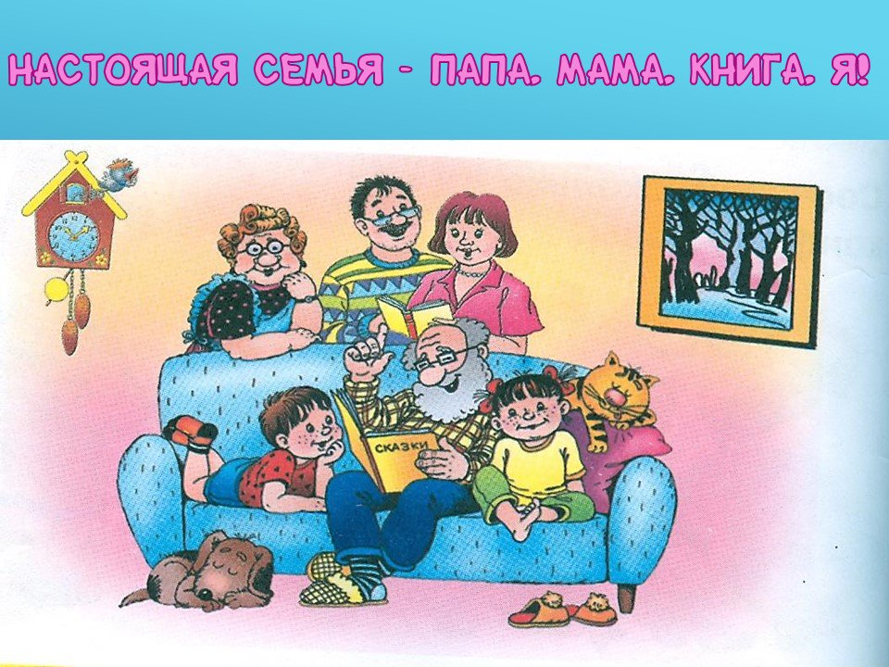

Так что, уважаемые родители, не упустите драгоценное время: читайте детям, читайте вместе с детьми и обязательно обсуждайте прочитанное, помогая тем самым ребёнку формировать своё отношение к прочитанному и свой взгляд на мир!

